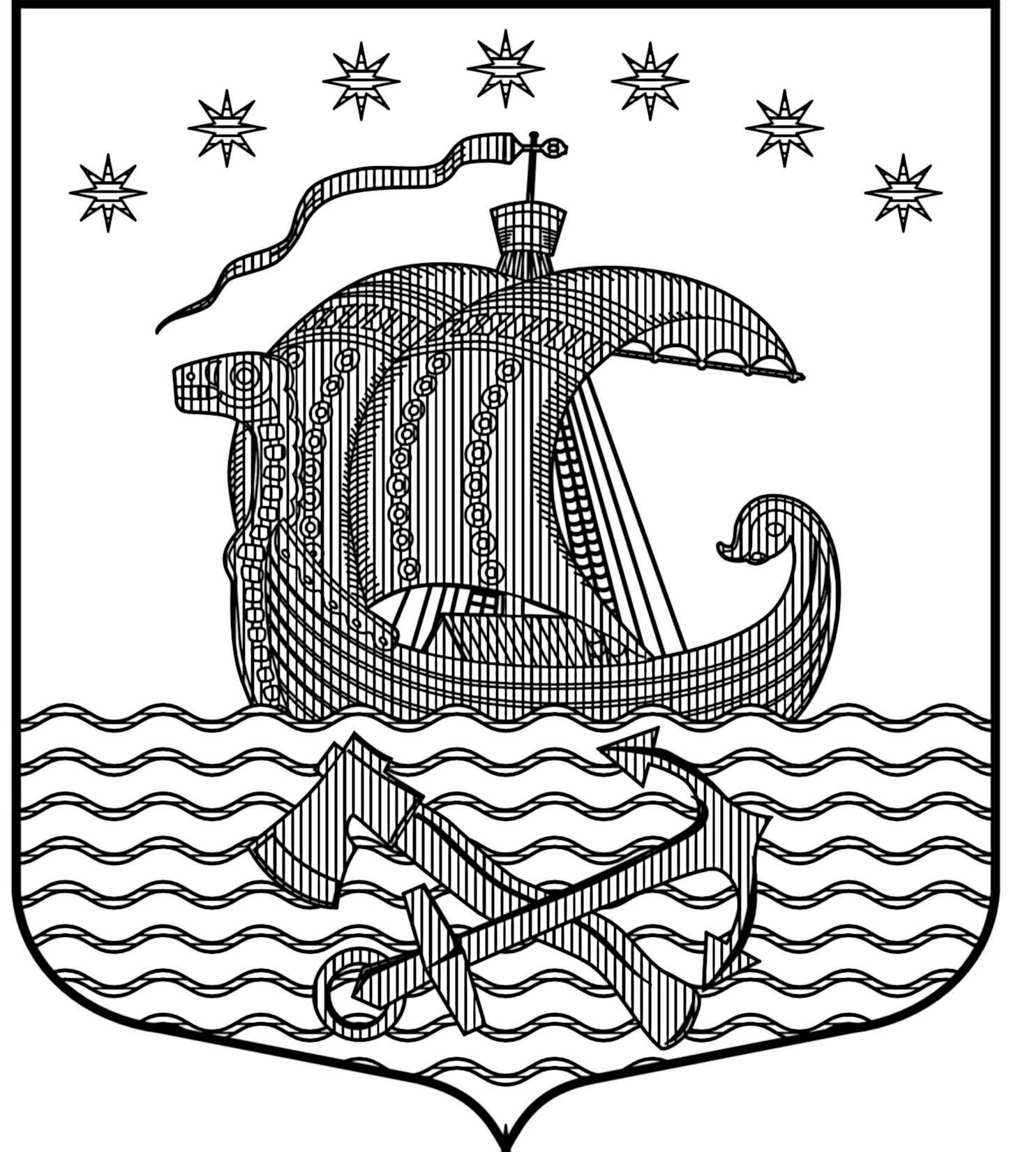
Муниципальное образование Свирицкое сельское поселение
Волховского муниципального района
Ленинградской области

АДМИНИСТРАЦИЯ

П О С Т А Н О В Л Е Н И Е

от 17 апреля 2019 года №55

О проведении электронного аукциона
«Ремонт участка автомобильной дороги по ул. Староладожская от дома №1 до дома №16 в дер. Загубье Волховского района Ленинградской области»

В соответствии с Федеральным законом от 05.04.2013 года №44-ФЗ «О контрактной системе в сфере закупок товаров, работ, услуг для обеспечения государственных и муниципальных нужд», Федеральным законом от 26.07.2006 года № 135-ФЗ «О защите конкуренции», на основании Устава Свирицкого сельского поселения

ПОСТАНОВЛЯЮ:

1.Утвердить прилагаемую документацию по проведении аукциона в электронной форме «Ремонт участка автомобильной дороги по ул. Староладожская от дома №1 до дома №16 в дер. Загубье Волховского района Ленинградской области».
2. Провести открытый аукцион в электронной форме на право заключения муниципального контракта ««Ремонт участка автомобильной дороги по ул. Староладожская от дома №1 до дома №16 в дер. Загубье Волховского района Ленинградской области».
3. Специалисту по социальным вопросе и культуре, контрактному управляющему администрации Свирицкого сельского поселения Атамановой В.А. обеспечить в срок, установленный действующим законодательством, размещение извещения и документации об электронном аукционе на официальном сайте РФ в информационно-телекоммуникационной сети «Интернет» для размещения информации о размещении заказов на поставки товаров, выполнение работ, оказание услуг по адресу: www.zakupki.gov.ru., обеспечить подведение итогов электронного аукциона и заключение муниципального контракта в порядке установленном действующим законодательством.
4. Обнародовать настоящее постановление, разместить на официальном сайте Свирицкого сельского поселения в сети Интернет.
5. Контроль за выполнением настоящего постановления оставляю за собой.
6. Постановление вступает в силу со дня его подписания.

Глава администрации
МО Свирицкое сельское поселение В.И. Лиходеев

Исп. Атаманова В.А.
Тел. (81363)44-225

